商业模式评估——蓝海战略

*成本影响*

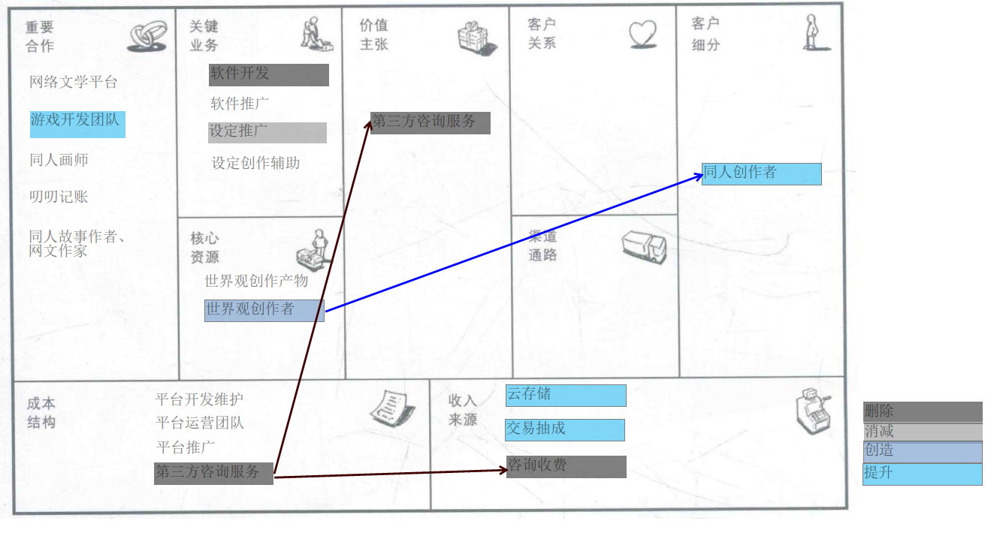

成本上来说，我们需要节约不必要的开销。我们主要裁剪了第三方咨询服务模块，这是因为第三方咨询服务需要太多对某个领域有一定了解的人，而我们的运营团队不适合干这种分散太多精力的事。如果把这种事交给爱好者们，又会显得不够专业和难以管理。虽然会因此失去大部分咨询收费，但比较起它的成本来说是值得的。

然后在关键业务方面，软件开发不适合作为主要业务，因此这里将其删去。然后弱化了设定推广，这是因为推广单一的设定成本太大，获益又比较小，相比而言推广平台本身更加重要。

核心资源方面，我们期望把世界观创作者们当做网站的财富，如果网站能留住大量的创作者们，就能够带动其他方面的发展。

*价值主张*

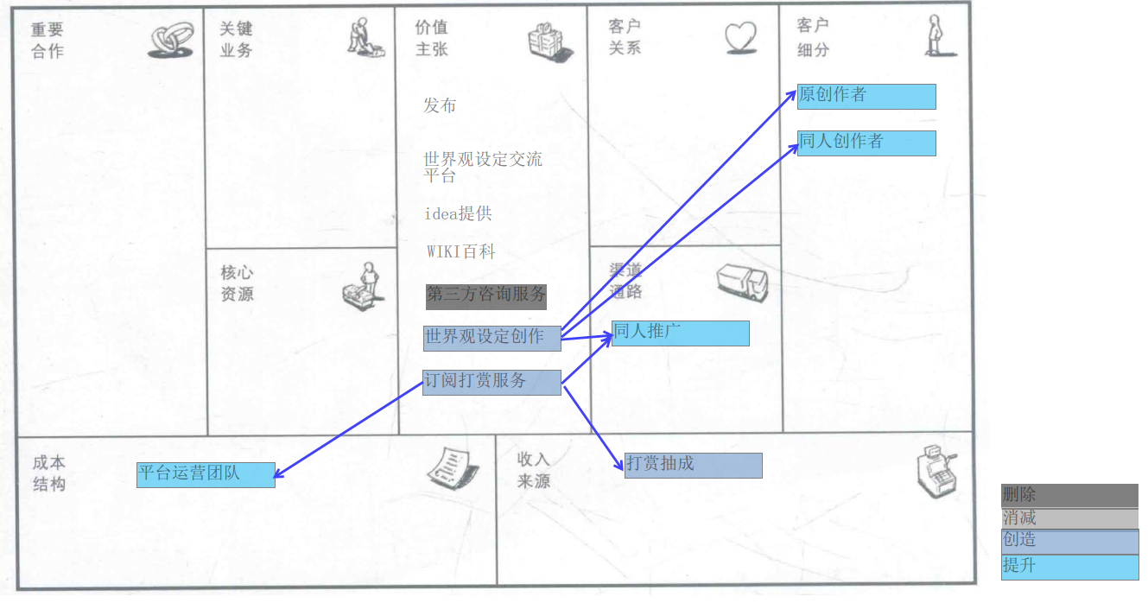

作为一个以世界观为核心的平台，世界观的创作应该受到重视，衍生出帮助世界观创作的价值服务，而世界观创作的核心又是作者，我们贴心为其提供服务。包括更好的平台，更好的工具，来帮助创作更加顺利。并且提供订阅打赏服务，帮助作者获得一些利益，使其创作既满足兴趣，又满足创作，这可以给予作者一定的分红，也拓宽了平台的收入渠道。这是一个平台持续发展的重要部分，拥有了稳定的创作者们，就会吸引更多读者和合作者。

*对客户的影响*

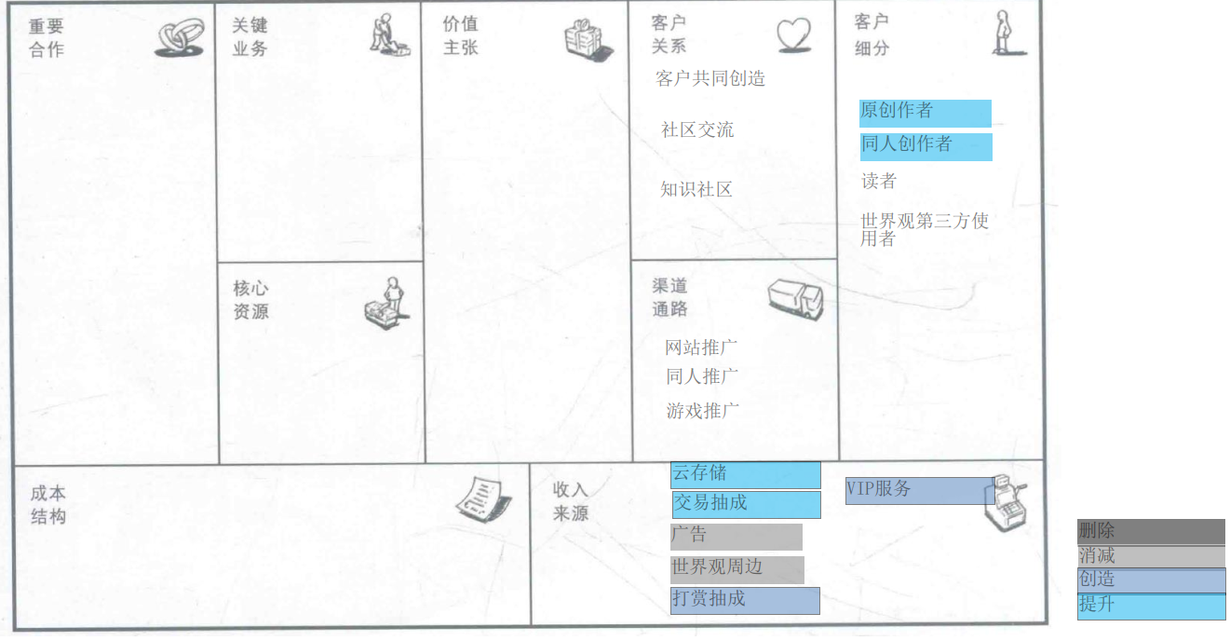

仍然是那个主要思想，要注重创作者们，并且在此基础上拓宽其他的收入。比如说VIP用户，用户升级成VIP后可以使用平台的更多资源，比如说使用更多的私人库，这也涉及到云存储的部分，我们类似github仓库的设计使得我们能够存储很多版本的文档、材料，并且这对我们平台产生了一定的开销，我们希望能在这上面收费，使用更多的空间，更多的库就需要花钱解锁。

在收入方面，先削减一部分世界观周边的售卖，因为这会需要其他的产品线，我们可以以中间商的身份售卖，减少实体的部分，当然，如果是我们平台独有的世界观大热的话，也可以考虑和创作者共同进行制定。然后是削减广告收入，主要是削减不必要的广告，因为现在广告盈利也比较难获取，我们更应该接洽和我们平台定位相似的广告，比如游戏广告，或者其他使用了网站世界观制作的影视作品。我们平台来推广这些有先天的优势，因为很多世界观保存在我们的平台中，用户想更了解这个产品只需要去对应的世界观仓库查看就行了。

*整体说明*

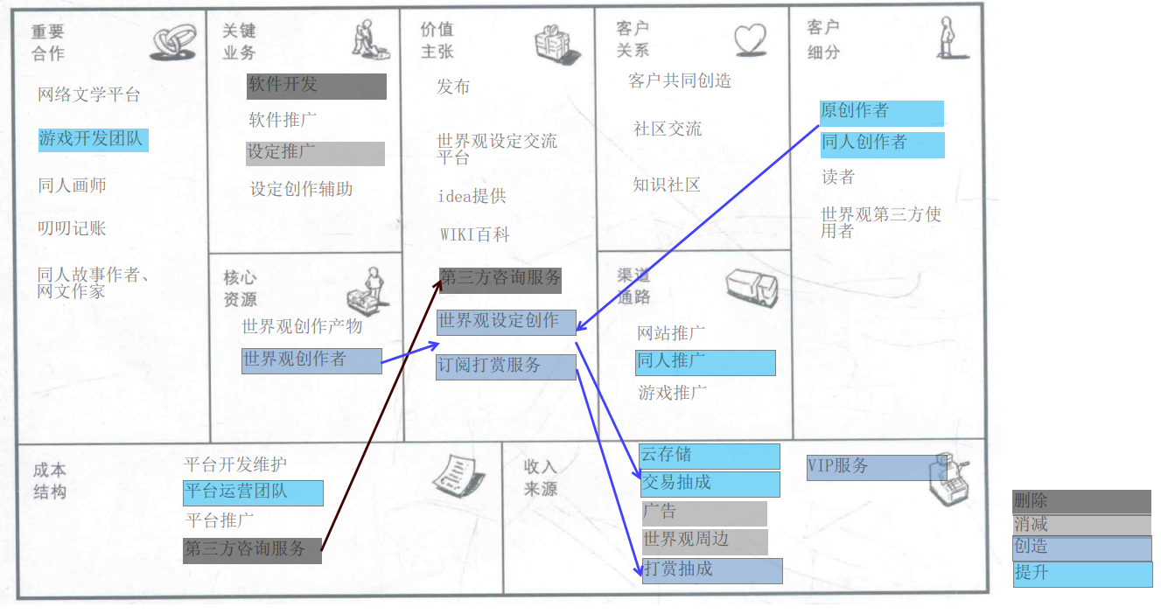

首先是削减删除不合理的服务，这主要是因为开销太大，如第三方咨询服务需要的人力成本很高，是个不切实际的设想，应该排除。

然后关注创作者群体。作为一个原本的兴趣社区，如何获得收益以及让创作者们持续的创作下去是我们需要考虑的问题。开辟打赏系统，可以让读者们帮助我们分担这部分负担。

为了提高平台的收益，我们也应该设立VIP服务，以及更多的云存储服务，由于我们的世界观托管工具非常优秀，相信用户们会很愿意付费来获取更好的服务。

我们也会接洽合适的合作商，比如使用我们世界观为背景的游戏、影视作品等，这能帮助我们推广平台、也可以获取广告收入，这和我们的平台服务是天然接洽的。就如B站因为二次元文化也会推广很多游戏，我们甚至提供了游戏的世界观，使用广告推广一些游戏是十分合适的。如果可以的话，我们甚至可以代理一些游戏，获取收益，不过那需要我们的平台成长到一定的地步。提供世界观的我们和游戏厂商合作也是有天然优势的。

新闻链接：

B站营收：<http://www.opp2.com/76216.html>

B站up主的收入：<http://mini.eastday.com/a/190226201533388.html>

广告收入趋势：<https://www.qianzhan.com/analyst/detail/220/191018-ca2318a6.html>

2019-2025游戏代理研究：<https://zhuanlan.zhihu.com/p/69790115>